Памятка по профилактике энтеровирусной инфекции
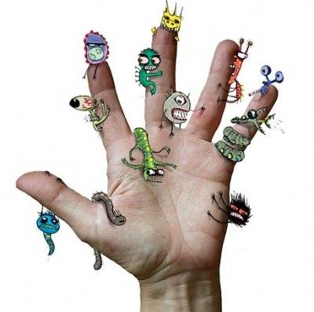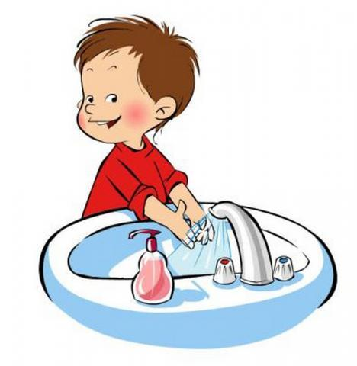
Энтеровирусные (неполио) инфекции (ЭВИ) представляют собой группу острых инфекционных заболеваний вирусной этиологии, вызываемые различными представителями энтеровирусов. Энтеровирусы отличаются высокой устойчивостью во внешней среде, способны сохранять жизнеспособность в воде поверхностных водоемов и влажной почве до 2-х месяцев.
Источником инфекции является человек (больной или носитель). Факторами передачи служат вода, овощи. Также вирус может передаваться через грязные руки, игрушки и другие объекты внешней среды.

Чтобы предупредить энтеровирусную инфекцию:
- Соблюдайте правила личной гигиены; мойте руки перед едой, после возвращения с улицы и после каждого посещения туалета; обрабатывайте руки разрешенными для этих целей кожными антисептиками.
- Пользуйтесь индивидуальной посудой, держите в чистоте детские соски, предметы ухода за детьми, игрушки.
- Чаще проветривайте, проводите регулярную влажную уборку помещений.
- При лечении заболевшего энтеровирусной инфекцией в домашних условиях обязательно проведение текущей дезинфекции с использованием дезинфекционных средств по режиму вирусной инфекции.
Соблюдайте «респираторный этикет»: при кашле и чихании рекомендуется прикрывать нос и рот одноразовыми платками и выбрасывать платки в урну после использования, затем вымыть руки или обработать влажной салфеткой.
- Купайтесь в разрешенных для этих целей местах.
- При купании в открытых водоемах, плавательных бассейнах исключайте попадание воды в полость рта.
- Употребляйте для питья только кипяченную или бутилированную воду и напитки в фабричной расфасовке. Не пейте воду из неизвестных источников, используйте только индивидуальный одноразовый стакан при употреблении напитков в общественных точках.
- Приобретайте доброкачественные продукты с установленными сроками реализации.
- Тщательно мойте фрукты и овощи водой гарантированного качества (бутилированная, кипяченная).
- В случае появления симптомов инфекционного заболевания своевременно обращайтесь за медицинской помощью.

